РУБЦОВСКАЯ ГОРОДСКАЯ ОРГАНИЗАЦИЯ ПРОФСОЮЗА
РАБОТНИКОВ НАРОДНОГО ОБРАЗОВАНИЯ И НАУКИ РФ
Б-03/03/2018


03 и 04 марта 2018 года в культурно-развлекательном центре «Россия» боулинг-клубе «Страйк» состоялся турнир по боулингу, посвященный празднованию Международного женского дня - 8 МАРТА для работников образовательных учреждений.
В турнире приняли участие 18 команд (90 работников образовательных учреждений, в том числе женщин: 81, мужчин: 9).
Дата и время игр для каждой команды определялись путем жеребьевки, согласно поданным предварительным заявкам на участие в Турнире. В соответствием с Регламентом турнира в полуфинал от каждой из трех групп вышли по 2 команды, набравшие в сумме наибольшее количество очков, а в финал вышли 4 команды, набравшие в сумме наибольшее количество очков.
РЕЗУЛЬТАТЫ СОРЕВНОВАНИЙ
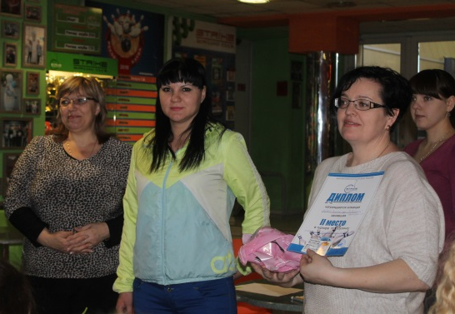
1 место – МОУ «Егорьевская СОШ» (Ширяева Екатерина Анатольевна, Пронин Александр Николаевич, Харченко Юлия Николаевна, Харченко Евгений Александрович, Попова Евгения Сергеевна);
2 место – МБДОУ «Детский сад № 19 «Рябинка», команда № 1 (Красникова Татьяна Валерьевна, Мулина Светлана Ивановна, Пахомова Яна Сергеевна, Загурская Ксения Викторовна, Шмакова Галина Петровна)
3 место – МБДОУ «ЦРР – Детский сад № 6» (Чепуштанова Марина Евгеньевна, Грехова Лариса Васильевна, Троценко Алина Александровна, Волкова Наталья Викторовна, Голикова Надежда Станиславовна);
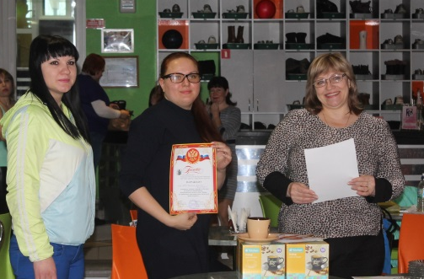
4 место – МБОУ «Гимназия №11» (Астанин Андрей Геннадьевич, Быкова Юлия Алексеевна, Кулинич Любовь Николаевна, Панов Дмитрий Александрович, Пичугин Александр Иванович).
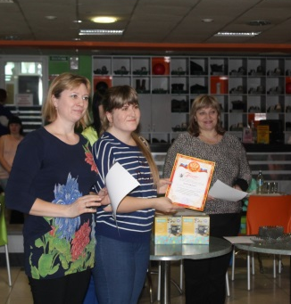
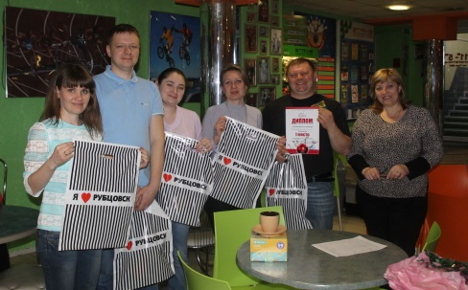
Дистанции и информация по соревнованиям подготовлены вовремя; программа соревнований выполнена полностью; старты даны по графику, отклонений и переносов от утвержденной программы не было. Команды, занявшие 1,2,3 место, были награждены дипломами и призами. Поощрительные призы были вручены командам, которые вышли в полуфинал и финал соревнований. Остальные команды-участницы соревнований получили грамоты за активное участие.

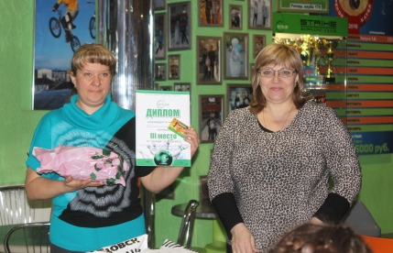
Молодежный совет Рубцовской городской
организации Профсоюза работников
образования и науки

